3. Гетероструктуры и сверхрешётки

Наблюдение Раби осцилляций в структуре с микрорезонатором
Н. Е. Коптева¹, Р. В. Чербунин¹, А. В. Михайлов¹
¹ Лаборатория Оптики Спина им. И. Н. Уральцева, Ульяновская улица, дом 1, Петергоф, 198504, Россия.
тел: (812) 428-48-40, эл. почта: natalkop@yandex.ru
В работе исследовалось влияние добротности микрорезонатора, а также параметров оптического импульсного возбуждения на время затухания вакуумных осцилляций Раби (ВОР), возникающих при взаимодействии фемтосекундного лазерного импульса с микрорезонатором, содержащим квантовую яму. ВОР, возникающие вследствие когерентного переноса энергии между состояниями фотона и экситона в микрорезонаторе, интересны с точки зрения проявления эффектов КЭД в полупроводниковых структурах. Наблюдая эффект ВОР по вращению плоскости поляризации отраженного света с временным разрешением, мы определили, какие параметры влияют на время затухания осцилляций, а также обнаружили изменение частоты и появление дополнительных частот осцилляций при увеличении мощности накачивающих импульсов.
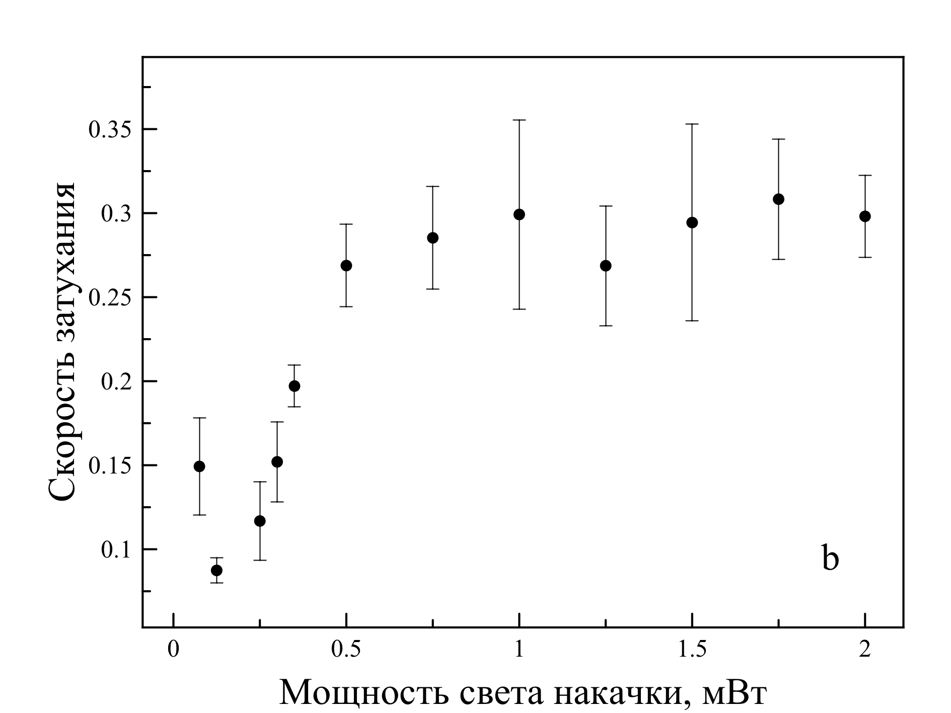
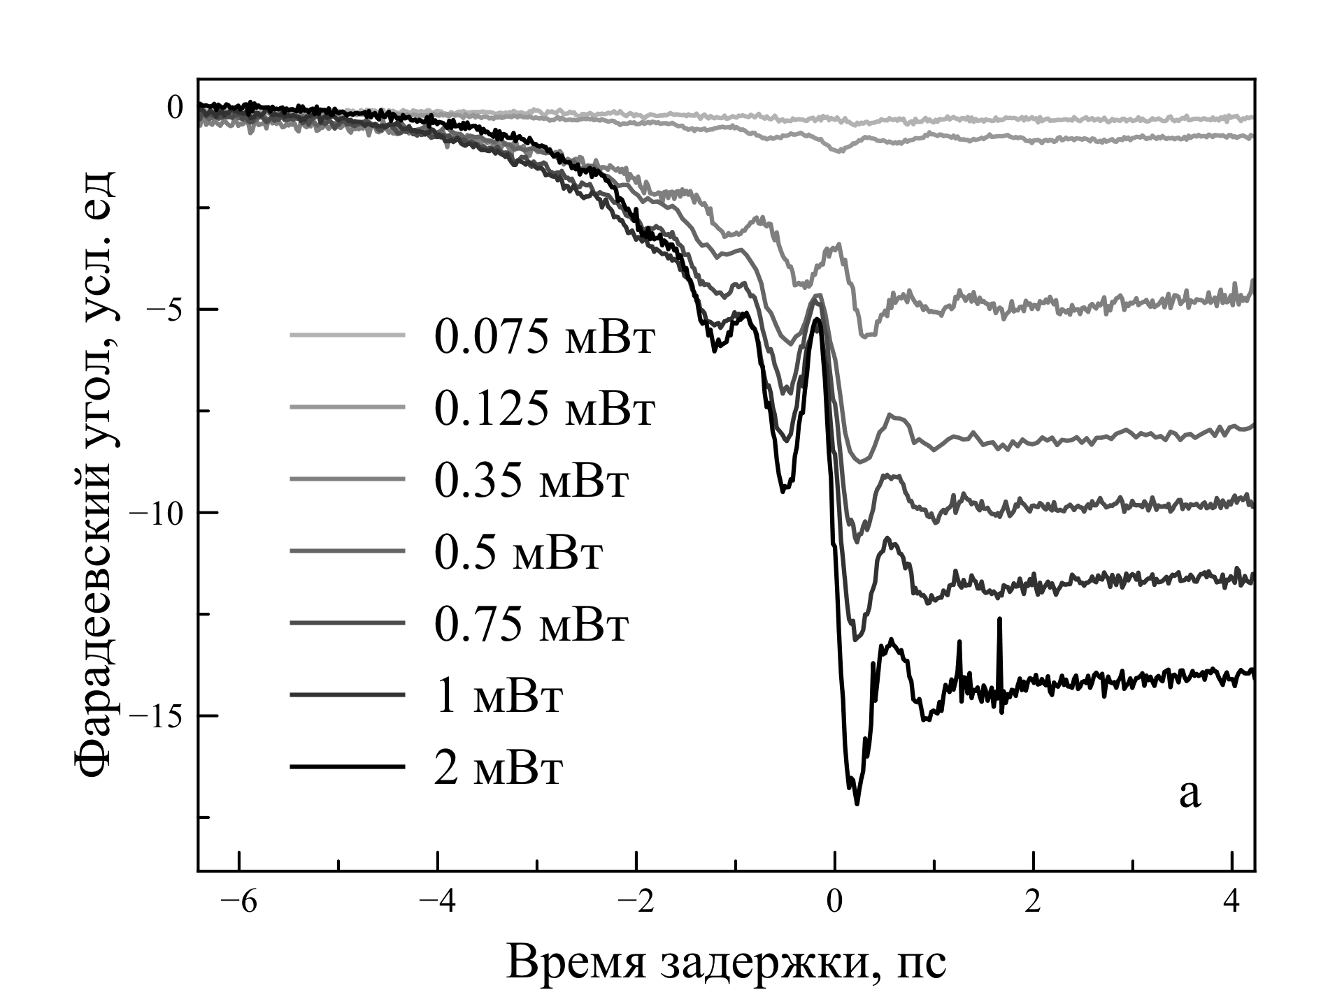
На рисунке 1(a) изображена типичная зависимость сигнала фарадеевского вращения от времени при различных мощностях накачивающего импульса в микрорезонаторе с высокой добротностью. Видно, что осцилляции в сигнале спадают примерно симметрично в обоих направлениях, а время затухания укорачивается. На рисунке 1(b) изображена зависимость скорости затухания осцилляций от мощности накачивающих импульсов. При увеличении мощности накачки скорость затухания вначале быстро растет, а затем насыщается. Затухание осцилляций происходит несимметрично в зависимости от задержки между импульсами, причем эта асимметрия зависит от соотношения мощностей импульсов накачки и зондирования. При соотношении 1:10 затухание происходит быстрее в положительных задержках и медленнее в отрицательных. При соотношении 1:1 затухание становится примерно симметричным. На образце с низкой добротностью затухание сигнала происходит с той же скоростью, и превосходит время ухода фотона из резонатора.
Рис. 1. (а): сигнал фарадеевского вращения от образца с микрорезонатором в зависимости от времени. Разные кривые соответствуют разным мощностям накачивающего света. (b): зависимость скорости затухания колебаний от мощности накачивающего света. Соотношение мощностей накачки и зондирования 1:1.

